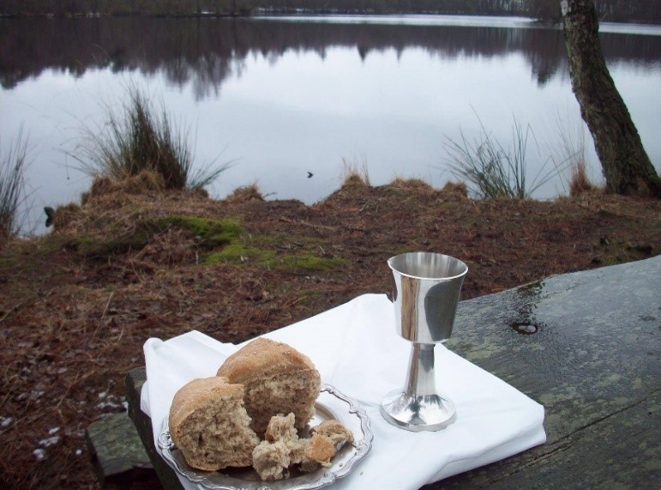

Pilgrimsvandring / Pilgrimage

Svanemosen 5 km

Den 20. april / the 20th of April
Den 17. August / the 17th of August

PROGRAM:

Vi mødes ved Simon Peters kirke og
kører samlet i biler til Svanemosen

I Svanemosen går vi ca. 5 km sammen,
Undervejs lytter vi til en bibeltekst, som er skrevet på både dansk og engelsk
En del af tiden går vi i stilhed

Vi har Nadver og Velsignelsen ved søen

Vi slutter med en lille forfriskning og mulighed for at tale med hinanden ved afslutningen
…
Medbring godt fortøj og en drikkedunk

PROGRAMME:

We meet at Simon Peters church and go together in cars to Svanemosen.

In Svanemosen we walk approximately 5 km
We listen to a Bibletext, also written in both English and Danish to read during the walk
Some of the time we walk in silence

We have The Sacrament and the Blessing at the lake

We finish with a little refreshment and the possibility of conversation
…
Bring good shoes and a waterbottle

Ledere/Leaders
Birgit Urd Andersen, præst/pastor
Og Elly Jørgensen

Birgit kan kontaktes på / Birgit can be contacted
Tlf. +45 28940273 / mail birgiturd@birgiturd.dk

Det er gratis
Tilmelding er ikke nødvendig
There is no payment
It is not necessary to sign up

